1-комн. кв. посуточно  Санкт-Петербург, район Адмиралтейский, Вознесенский просп., 7  Метро: Садовая, 10 мин. пешком  1 500 ₽ в сутки  депозит, без предоплаты  Общая информация: Этаж: 1 / 3 Общая площадь: 21.0 м² Площадь комнат: 11 м² Жилая площадь: 11.0 м² Площадь кухни: 5.0 м² В квартире: Кухонная мебель Мебель Холодильник Можно с животными Можно с детьми Телевизор Стиральная машина Балкон Телефон | 14 мая, 13:00
Представитель: Представитель: ID 408721
Сдаю посуточно, от 4-х суток, уютную 1 ком. кв. в центре, на исаакиевской площади. Маленькая, уютная 1 ком. Кв-ра., Расположена на 1-м этаже 3-х этажного дома. Квартира после ремонта, для 1-3 человек, в квартире имеется холодильник, телевизор, интернет, фен, утюг, водонагреватель на случай отключения горячей воды. Окна квартиры выходят в небольшой дворик, из которого вход в парадную. Квартира расположена в самом центре, исторической части. Санкт петербурга, у исаакиевской площади, рядом эрмитаж, медный всадник, стрелка васильевского острова, наб. Реки мойки. С набережной невы, до которой 7 минут пешком, открывается великолепный вид на дворцовый и благовещенский мосты, особенно в часы разводки мостов. 10-15 минут пешком от станций метро невский пр. Или сенная пл. Пожалуйста, бронируйте кв-ру заранее, по всем вопросам пишите на е- или звоните. Цена квартиры в выходные и праздники может отличаться от указанной, пожалуйста, уточняйте заранее.
Цена зимой: 1100-1200 руб. в сутки.
Весной, осенью: 1200- 1500 руб. в сутки.
Летом: 2000 - 2500 руб. в сутки
Новогодние, майские праздники и в июне: 2000-2500 руб. в сутки.
Телефоны: +7 981 770-99-42
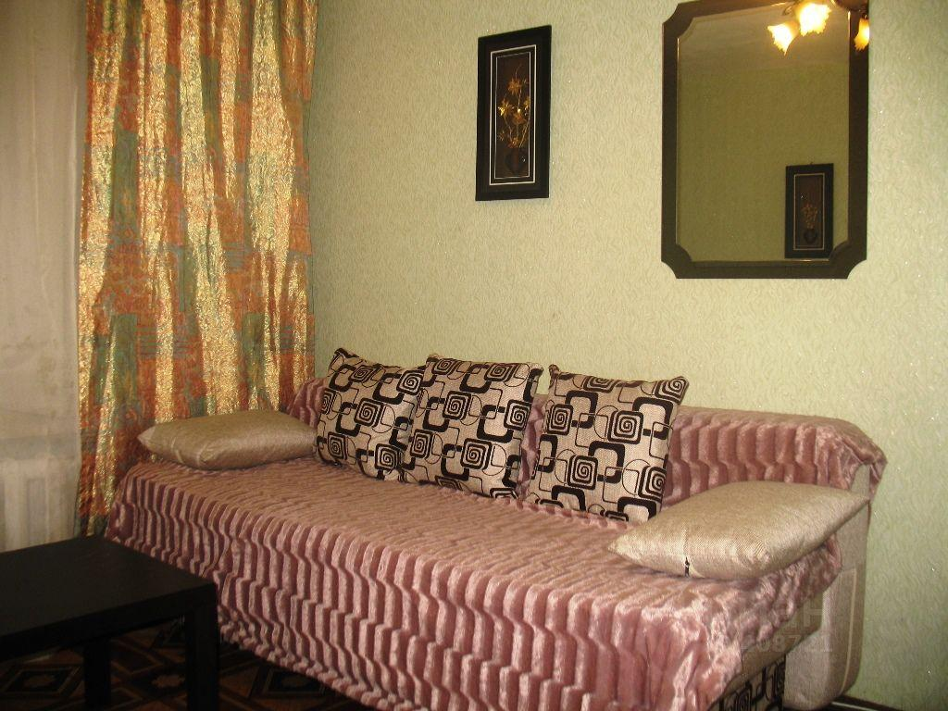 | 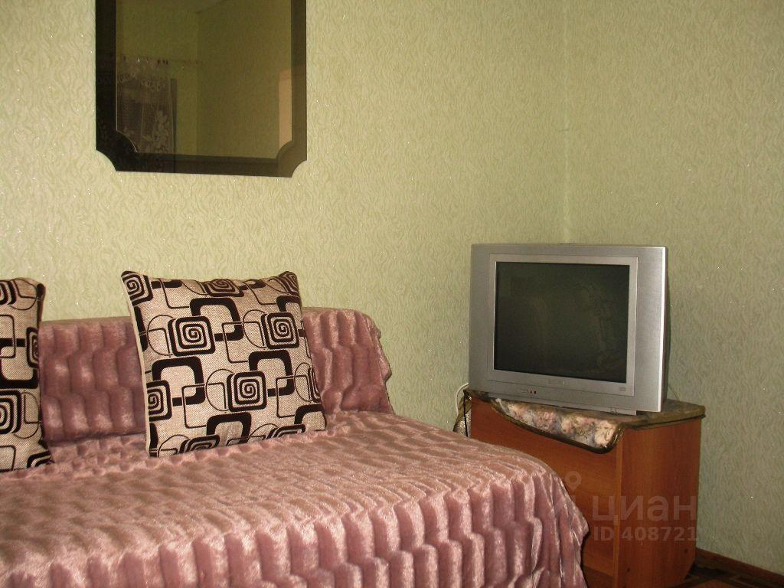
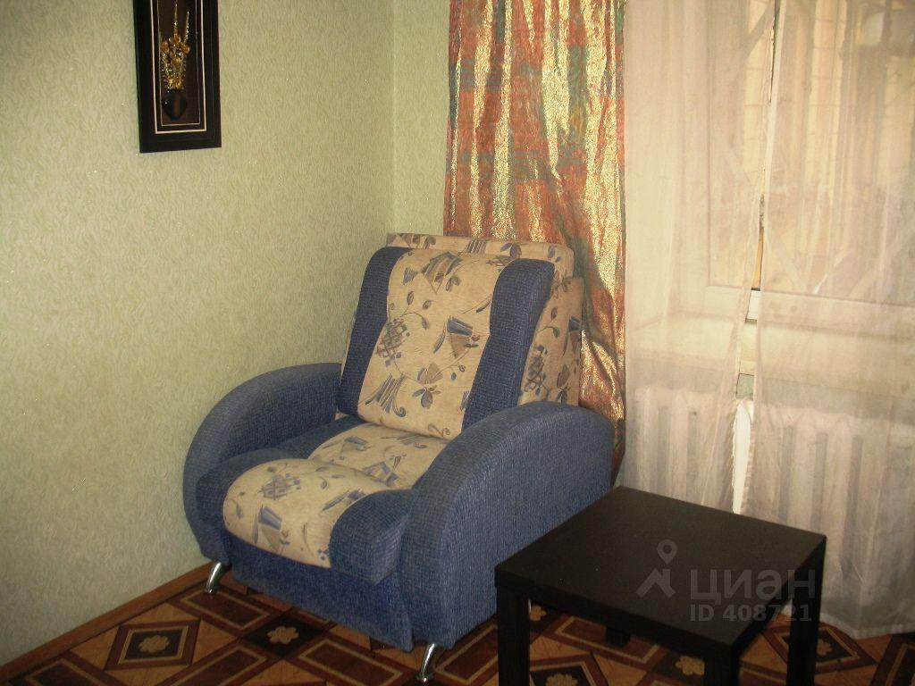 | 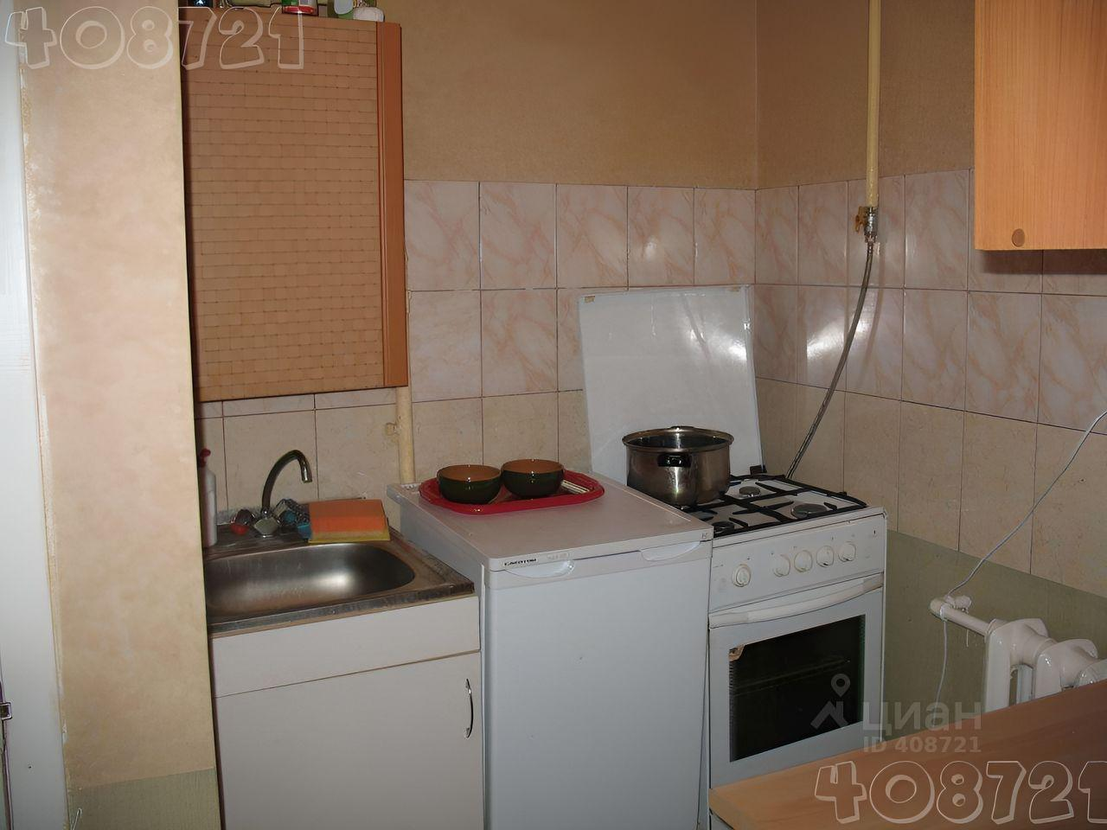
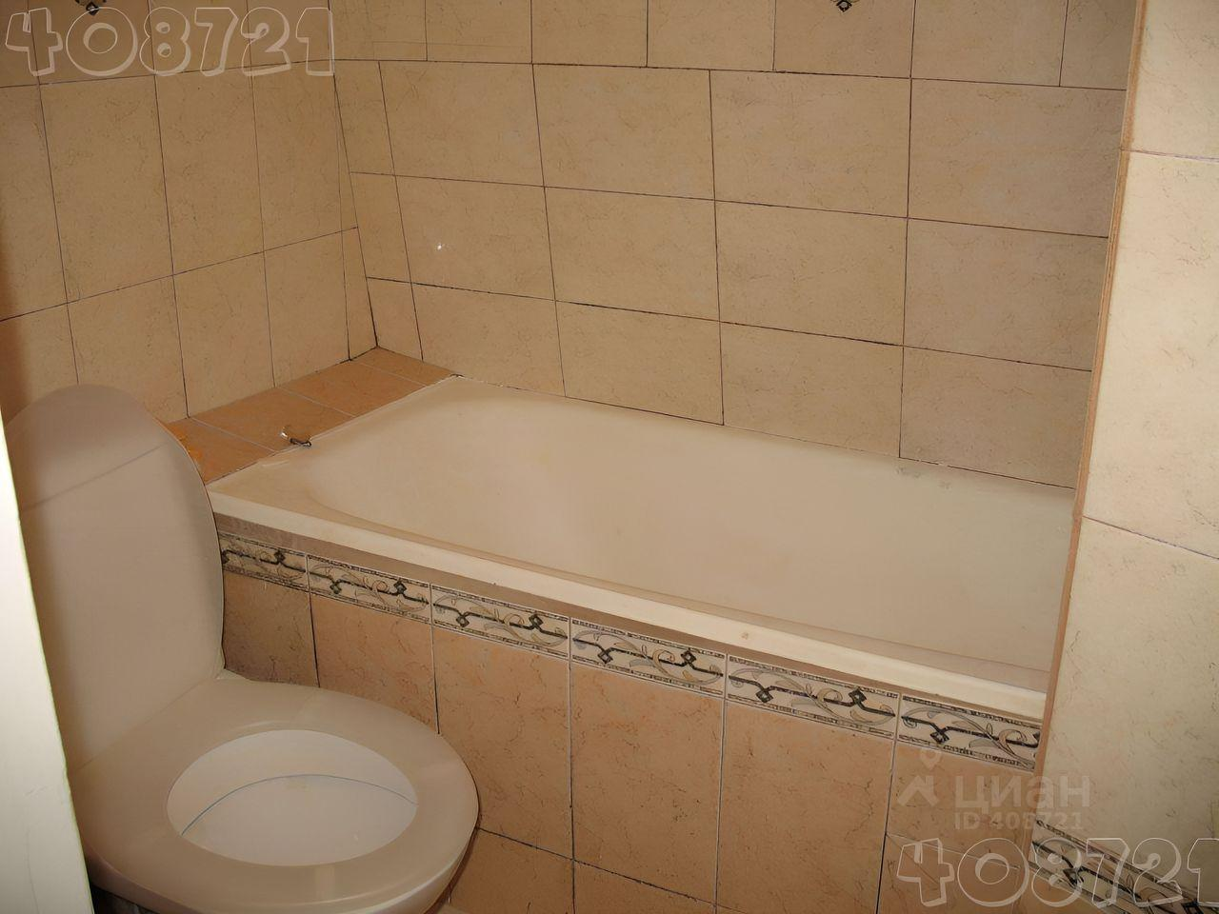 | 